1.菜单

菜单

坐标

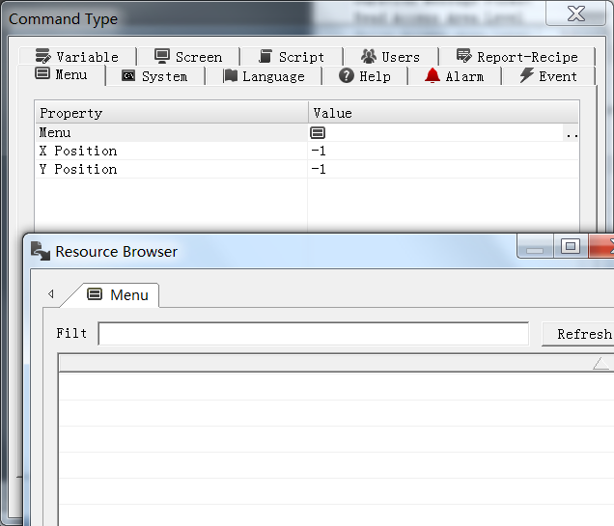

2.变量

选择变量

执行:

set 变量设置值

reset 变量设置0

troggle 脉冲 切换

strobe 保留值在一定时间范围内

increase

alphanumeric pad

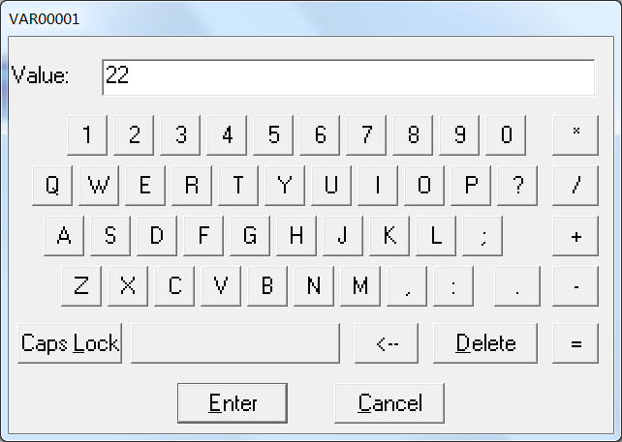

alphanumeric pad

Append Value 添加值

Remove Value 移除值

取反

移动值

3.系统

关闭操作系统

关闭项目

运行程序

运行程序并等待

播放声音文件

语音

重启操作系统

等待

4.窗口

打开

关闭

打印

5.脚本

正常运行

同步运行

安全运行

停止

卸载

6.用户

登录

注销

编辑用户列表

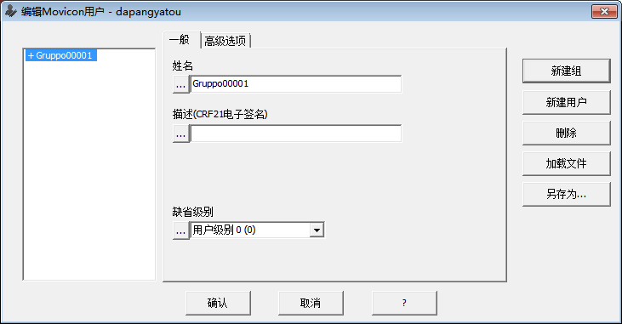

7.报警

确认全部

复位全部

打印报表

预览报表

8.报表配方

数据记录配方

打印